
Научно-производственное объединение
«Химавтоматика»
Ионный хроматограф ЦветЯуза модель 03
с кондуктометрическим и амперометрическим детекторами предназначен для анализа неорганических и органических анионов, неорганических катионов, щелочных, щелочноземельных и переходных металлов.
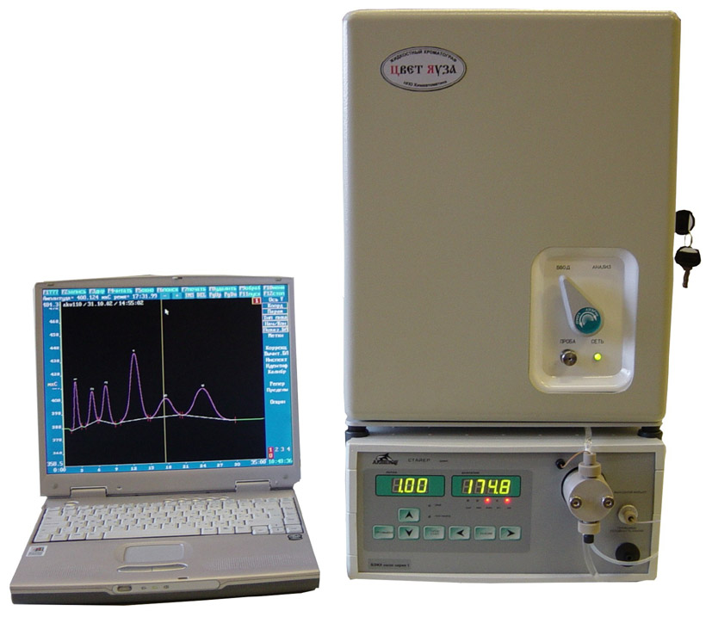
ОСНОВНЫЕ ОБЛАСТИ ПРИМЕНЕНИЯ:
- контроль анионов (фторида, хлорида, нитрита, нитрата, фосфата, сульфата) в поверхностных, питьевых и сточных водах;
- контроль анионов в технологических водных средах на АЭС, ТЭЦ;
- определение в водных средах катионов калия, натрия, аммония, лития, рубидия, цезия;
- определение в водных средах катионов кальция, магния, бария, стронция;
- анионов и катионов в водках и водках особых в соответствии с ГОСТ^{ом} Р 51821-2001;
- определение иодида, бромида в водах, кормах, лекарственных формах;
- анализ растворов гальванических ванн, проявляющих растворов;
- анализ катионов калия, натрия, кальция и магния в биологических жидкостях.
АМПЕРОМЕТРИЧЕСКОЕ ДЕТЕКТИРОВАНИЕ открывает новые возможности в ионной хроматографии. В частности позволяет проводить сверхчувствительное определение таких анионов, как цианид, роданид, бромид, иодид, гидросульфид, арсенит, тиосульфат, сульфит, нитрит и других на уровне мкг/л.
СОСТАВ ПРИБОРА:
- аналитический блок, включающий термостат колонок (от 30⁰С до 80⁰С), термостат детектора (от 30⁰С до 50⁰С), детектор, кран-дозатор Rheodyne (США) типа 7740, электронный блок (включает блок управления амперометрическим и кондуктометрическим детекторами, терморегуляторы термостатов колонок и детектора), подставки для ёмкостей с элюентом;
- насос высокого давления типа Марафон-2, с демпфером, датчиком давления и системой промывки плунжера;
- надёжное программное обеспечение;
- ПЭВМ и принтер (по желанию заказчика);
- капиллярная система подавления фоновой электропроводности подвижной фазы для определения анионов.
К ДОСТОИНСТВАМ ПРИБОРА МОЖНО ОТНЕСТИ:
- высокая чувствительность, позволяющая определять большинство соединений без концентрирования;
- полимерный жидкостный тракт;
- высокая надёжность за счёт применения в приборе лучших отечественных и зарубежных устройств, комплектующих и материалов;
- возможность установки практически любых типов колонок;
- возможность работы в одно- и двухколоночном вариантах;
- лёгкость обслуживания;
- экспрессность анализа;
- компьютерный комплекс сбора, обработки и хранения хроматографических данных;
- выдача объективных результатов анализа в виде полного протокола;
- в 3-5 раз дешевле импортных аналогов.
Гарантия 1 год. НПО "Химавтоматика" обеспечивает запуск, гарантийное и постгарантийное обслуживание, обучение потребителей.
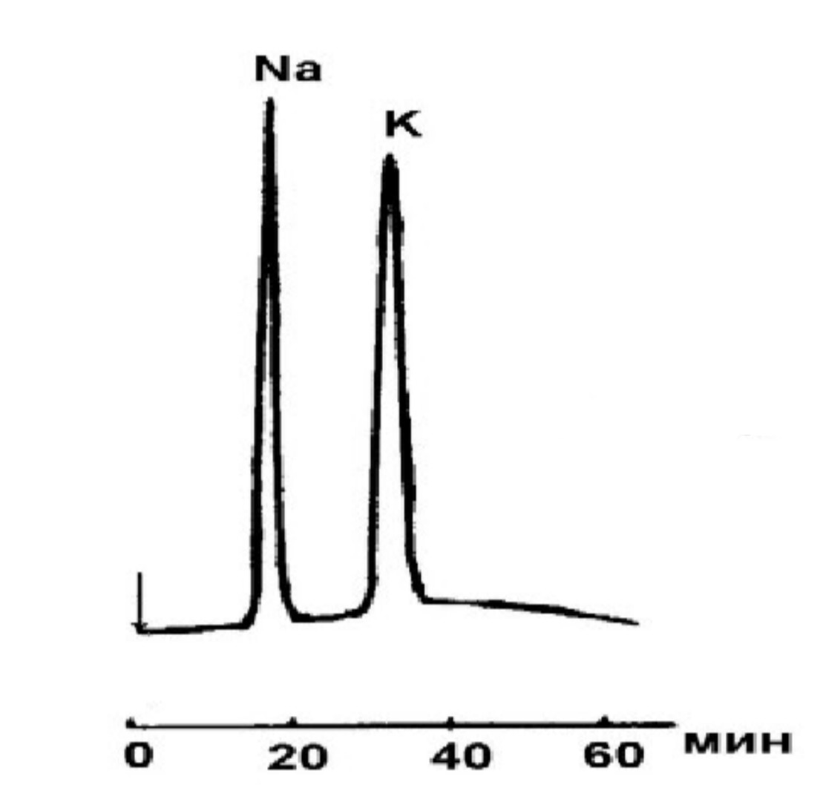
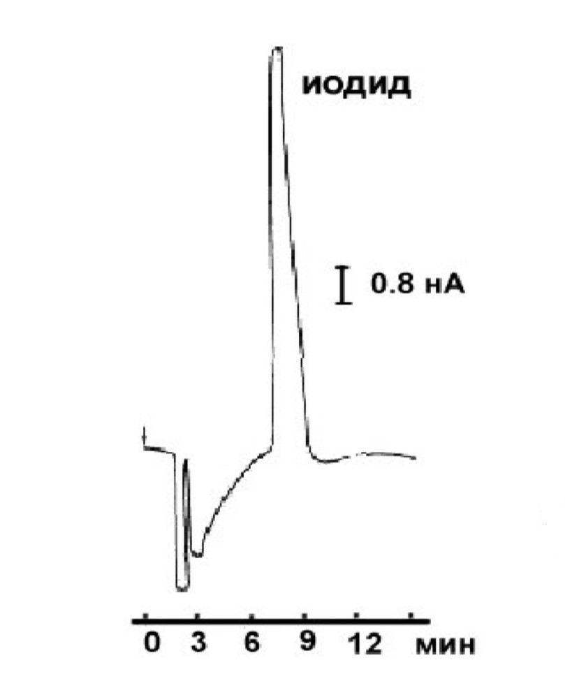
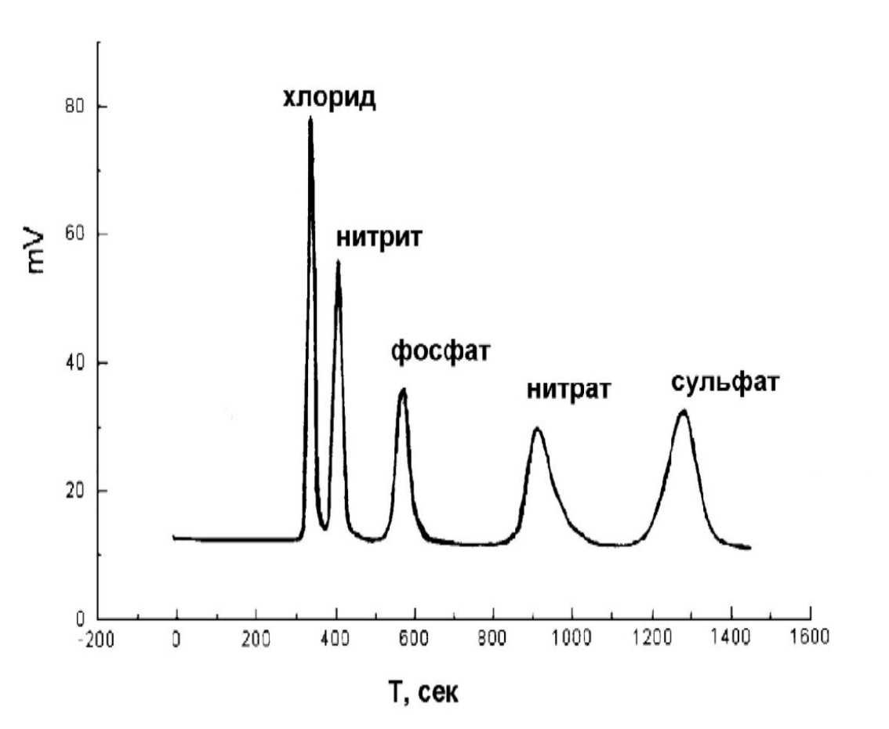
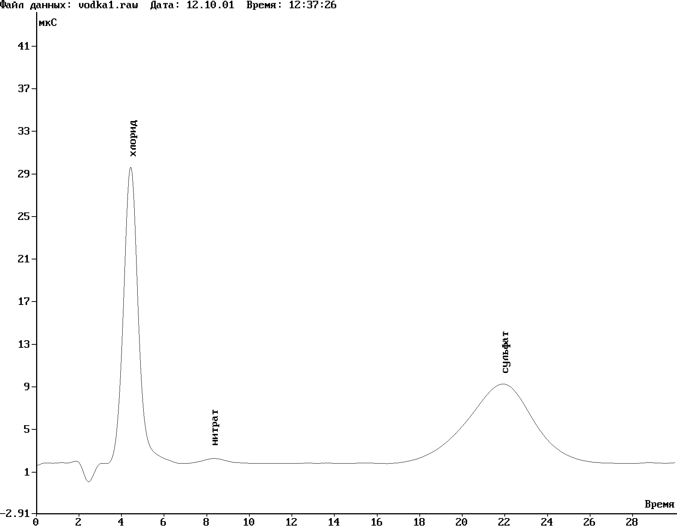
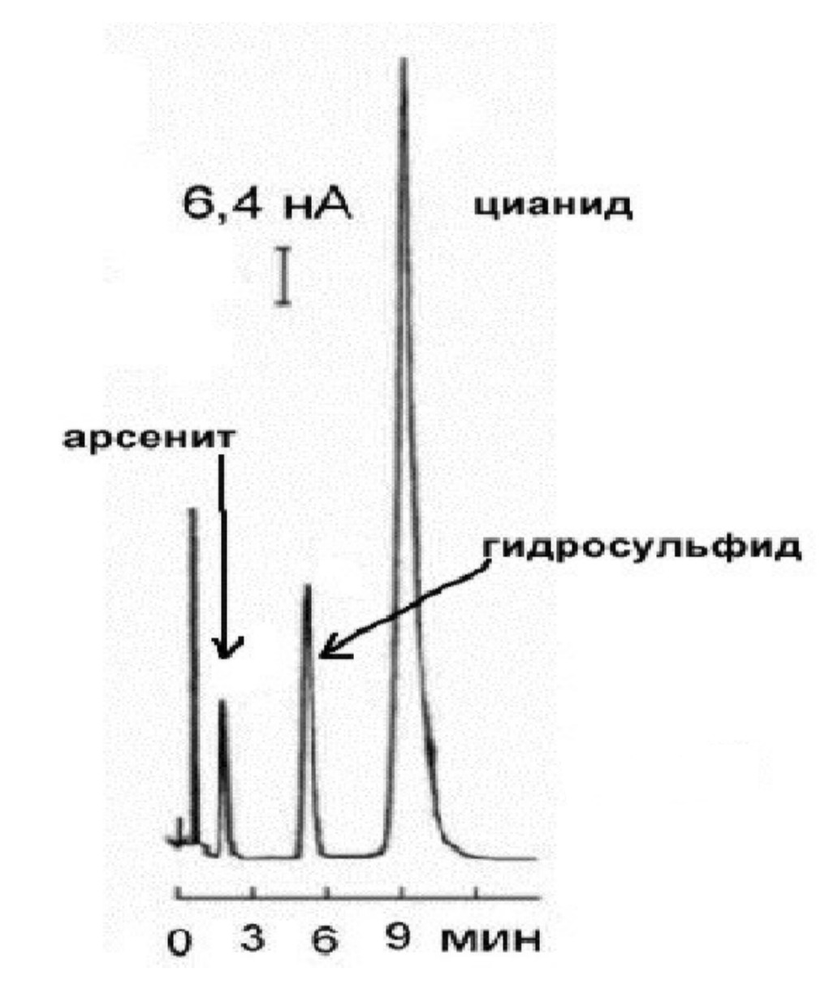
Хроматограф ЦветЯуза с кондуктометрическим детектором. Колонка Хикс 6х100 мм. Проба – определение анионов в водке.

Сертификат об утверждении типа средств измерений № 21449 от 31.08.2005 г.

Зарегистрирован в Госреестре под № 20706-05.

Лицензия на выпуск № 12.1541- 01

РАЗРАБОТЧИК И ИЗГОТОВИТЕЛЬ
ОАО «НПО Химавтоматика»
129226, г. Москва, ул. Сельскохозяйственная, д. 12А
www.chimavtomatika.ru
Научно-технический центр «Хроматография»
тел.: (499) 181-53-27, 181-14-02
(499) 761-36-14
факс: (499) 181-63-22, 181-14-02
e-mail: chromatograph@yandex.ru
http://www.chromatograph.narod.ru

